十字架で別れても 9/17/2017
マタイ 18:21-35 牧師: 安達均
主イエスキリストの恵みと平安が、集まった会衆の心の中に豊かに注がれますように、父と子と聖霊に御名において。
とくにここ２－３年の間、私の牧師仲間や、教会員家族の中に、平均寿命よりはるかに若くして、天に召された方がが多い。その配偶者や近親者、親しい友人にとって、いっしょに歩んでいた道に、突然、十字路が現われ愛する方は右に曲がってしまい、残されたものは左に曲がらざるを得ないような状況に置かれてしまう。
普通十字路に来たなら、わたしたちは、まっすぐ進むか、左に進むか、あるいは右に進むかの選択肢は、自分たちにあると思っている。 しかし、死という大きな出来事は、私たちの選択ではない。 私はこの説教の準備をしていたら、先週の新聞に、たまたま「死別は人生最大のストレス」というタイトルの記事があって読むことになった。
それまで二人でいっしょに歩んできたのに、一人は亡くなり、会うことも話すこともできなくなってしまい、互いの進路は180度異なる方向に進まざるを得ないかのようである。そのような状況に陥ったときに、この世に残された方は、その十字路に差し掛かる前に、あんなことをしなければよかったとか、こうすれば良かったとか、後悔の念にさいなまれてしまうことがある。たとえば、妻が逝ってしまうまえに、しっかり妻を抱きとめていられればと思い、残された自分を、一人だけの状態に閉じ込めてしまうことがある。
6年半前になるが、あの津波が東北地方を襲ったときに、あるご夫婦は、津波が襲ってきても、二人で家の二階にいればだいじょうぶと思っていた。ところが大丈夫ではなかった。津波に襲われはじめたときは、夫は妻をしっかり抱きしめた状態であった。
しかし、家ごと津波に流されていく中で、妻を抱きとめ続けることはできず離れ離れになってしまった。夫は生き残ったが、妻は3ヶ月後に遺体で発見されたという。それ以来、夫は、やりきれない気持ち、重荷をずっとかかえている。愛する人を失ったときの、われわれの背負う重荷は重すぎて、耐え切れないと感じてしまう。
今日の福音書で与えられている天国のたとえ話は、主君から返済することのできない借金をかかえてしまった家来の話が出てきた。家来とは私たち人間のこと、返済することのできない借金とは、われわれの背負う人生のさまざまな背負いきれない重荷をさしている。また王・主君とは神のこと。私たちの人生では、自分では軽減することのできない重荷をかかえることがある。その重荷は、自分をあざむいただれかを赦すことができない怒りだったり、失敗した自分自身を赦せないことだったり、自分自身の過去にとった行動による恥だったりする。
そのような重荷は、到底返すことのできない借金であるかのようで、自分ではもうどうすることもできない。どうすることもできない自分をいったいだれが赦してくださるというのか。そんな方はだれもいないと思ってしまう。しかし、今日の福音書で伝えられていることは、王様、すべてを司っている神は、私たちが背負いきれるわけがない重荷をすべて帳消しにしてくださるという。 キリストが十字架を通して教えてくださったことを、よく十字架の神学という言葉で語られる。私たちの罪、失敗、後悔、恥、それらをひっくるめて、私たちの背負う負債をすべてご存知なる神の子、イエスがおられる。
神はわれわれの苦しみをただ上から見ているだけではなく、われわれのすぐそばで共に重荷を負い、苦しんでくださるイエスがいる。それゆえ自ら十字架を運び、十字架に架かって、死刑にあって負債を支払ってくださった。イエス自らが捧げものとなり、私たちを失敗、後悔、恥から開放してくださっている。神は私たちが生まれる前から一人一人の人間を赦し愛してくださっている。なので、私たちのするべき事はそのような神の存在を信じるだけでよいのだ。
絶対的な神は無条件に私たちを愛し赦してくださる神だといってもよい。つまり、私たちが信じるかどうかにかかわらず、神のほうは、もう全人類を赦し、憐れみ、愛してくださっている。神との関係を恋愛関係にたとえるなら、神はすでに私たちが生まれる前から、もう私たちを愛してくださっている。私たちが神を愛しさえすれば、もう片思いは絶対にない。
今日の福音書箇所の直前の言葉には、「二人または三人がわたしの名によって集まるところには、わたしもその中にいるのである。」という言葉をイエスが語ったあとに、今日の福音書の話をしている。 これは、実に重要な言葉で、私たちがイエスの名によって、このように集まるところにイエスがいてくださり、また、天にもおられるイエスは、先に召された方々も、神の愛の中でいっしょにおられる。
みなさんの中には、先にこの世に去った配偶者や家族は、キリスト教徒ではなかったからイエスといっしょにいるかどうかわからないと言われる方もいるかもしれない。しかし、一世紀から続いている正教会では（ちなみにローマカトリック教会ももともと正教会であり、ルーテル教会も、その根は正教会にある。）文字や言葉では表現しきれない神の愛を、絵（イコン）によって表現しているが、私はこのイコンこそ復活されたイエスの信仰について如実に表していると思っている。
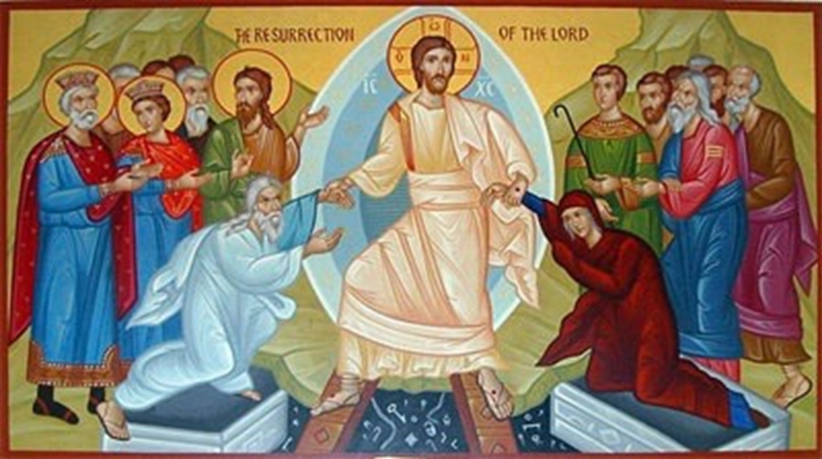
復活ルーテル教会で礼拝を守っている方々には、このイコンをお見せするのはすくなくとも2回か3回目で、だんだんなじみになっていると思う。このイコンで真ん中が、十字架刑に架けられ、死にて葬られ、地獄までも行き、しかし神により復活されるイエスだ。 その復活の際に、イエスが両手を広げて、お棺の中からアダムとイブを引き上げてきている。
聖書の最初の書である創世記に書かれているが、アダムとイブは、神の言われたことを守らず、禁断の果実をを食べてしまい、神からそれをとがめられたら、アダムはイブが食べろといったから食べました、という言い訳をした。またイブは、蛇が食べろといったから食べましたと言った。自分たちの罪を告白するのではなく、言い訳けをしてしまった。そのようなアダムやイブをも、神の愛によって赦し墓から救い出し、復活のイエスとともに、天にいっしょにいる。もちろん、アダムやイブもこの世に生きていたときは、キリスト教徒ではなかった。
私には50代で仏教徒として世を去った母方の祖父がおり、その祖父が亡くなった後は祖母は、余生をキリスト教の家族である私たちといっしょに住んだ。 祖父を祭った仏壇を自分の部屋に置き、毎朝・毎晩仏壇の前で、天の向こう側とこちら側でお経を通して会話しているようでもあった。祖母が亡くなった際、キリスト教徒であった母も伯父も、仏教のお寺に祖母の葬儀を依頼し、その後も、祖父母は仏教系のお墓に眠っている。
私は、父、子、聖霊なる御方が、慈愛の念をもって母方の先祖をも、また父方の先祖をも抱擁して、天においていっしょにいることを、心から信じている。 キリスト教の礼拝は、必ずしも今日の召天者記念礼拝に限らず、毎週の礼拝が、実はもうすでに天国を先取りしている。天国がわれわれが守っている礼拝の中に現れている。このメッセージの後で、使徒信条という信仰告白を唱えるが、その中で、「私たちは聖徒の交わりを信じます」と告白する。ここにお集まりのお一人お一人は、それぞれに、愛する方、家族、友人と、十字路で、別れてしまったようだが、神が十字架上に示してくださった愛により、いまもこうしていっしょにいる。 アーメン

